الاثنين /3فبراير 2020/

متوسطة: العلامة مولاي احمد بلحسن عزي فنوغيل المستوى : الثالثة متوسط
الموسم الدراسي:9201/2020 المدة :ساعة

- اشترى أبو كريم من بائع الأدوات الكهربائية مصباحين الأول استطاعته W 100 و الثاني استطاعته W60 كما في الشكل ولما ركبهما لاحظ أن احدهما له إضاءة قوية والأخر ضعيفة رغم أنهما متشابهان و يعملان بنفس التوتر V220 فاحتار في الأمر وفي المساء حدث خلل في المنزل فاحضر الكهربائي الذي قام بقياس التوتر الكهربائي في المنزل باستعمال جهاز معين.-الوثيقة-1
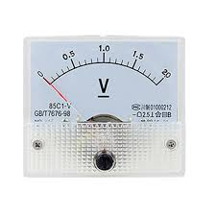
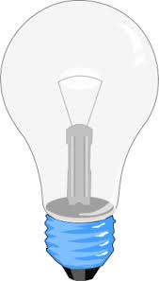

- برأيك ما هو السبب الذي جعل إضاءة المصباح
الأول قوية والثاني ضعيفة ؟
- اذكر اسم الجهاز الذي استعمله الكهربائي لقياس
التوتر الكهربائي؟ ماهو رمزه في الدارة؟ وكيف يربط ؟
- ما هو السبب الذي يجعل المصابيح تعمل بنفس التوتر؟
- احسب الطاقة المحولة من طرف المصباحين معا ؟
علما أنهما يشتغلان لمدة 5ساعات يوميا
- 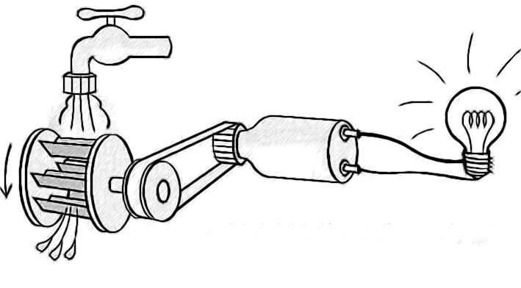من اجل الاقتصاد في استهلاك الطاقة الكهربائية اقترح كريم على أبوه استغلال الطاقات المتجددة(مثلا الطاقة المائية) في توليد الطاقة الكهربائية -الوثيقة2 -

      - اشرح كيفية اشتغال التركيب ؟
- شكل السلسة الوظيفية والطاقوية للتركيب؟
- أعط الحصيلة الطاقوية للدينامو في بداية التشغيل ؟

